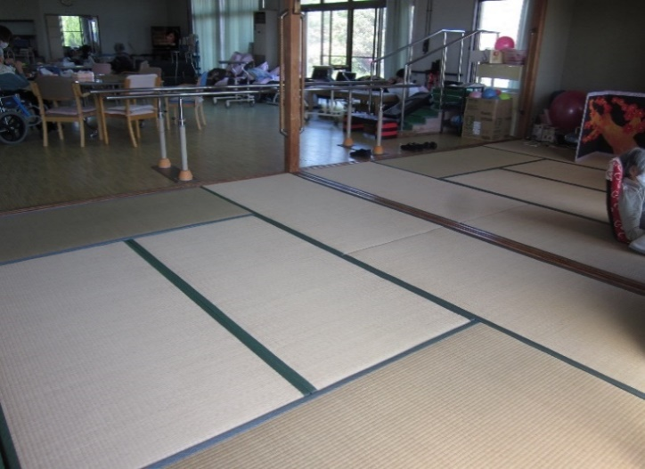
自宅に近い施設環境
当施設は16畳の和室があり、ご自宅に近い環境で日常生活動作訓練、体操などを実施しています。
また、利用者の皆様から和室より眺める田園風景は，とても眺めがよいとの評判を得ています。
和室から眺める大淀川や田園風景
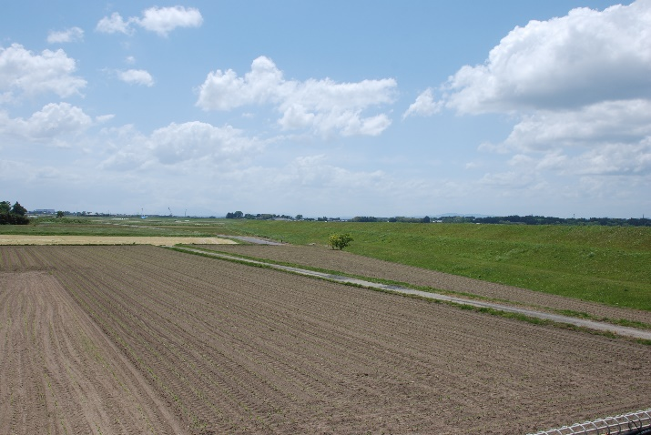
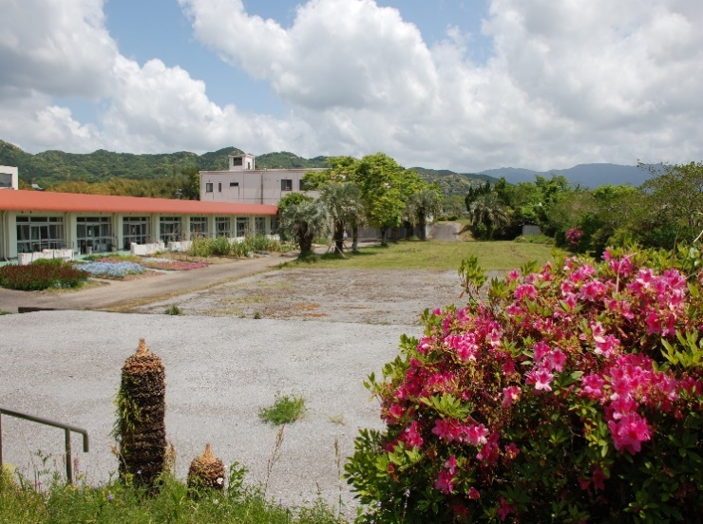
特別養護老人ホーム高城園に併設
霧島連山を一望できる自然に囲まれた広大な園庭には四季折々の花々が咲き誇ります。
園庭での屋外活動を定期的に実施しており屋外歩行訓練など安心・安全に行うことが出来ます。
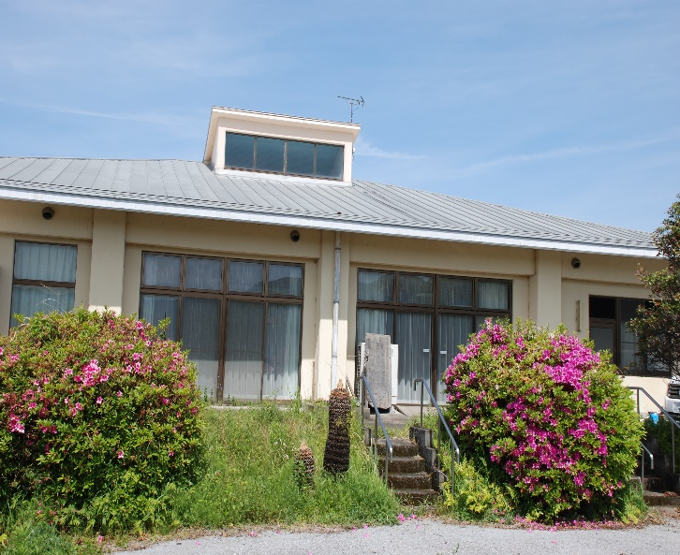
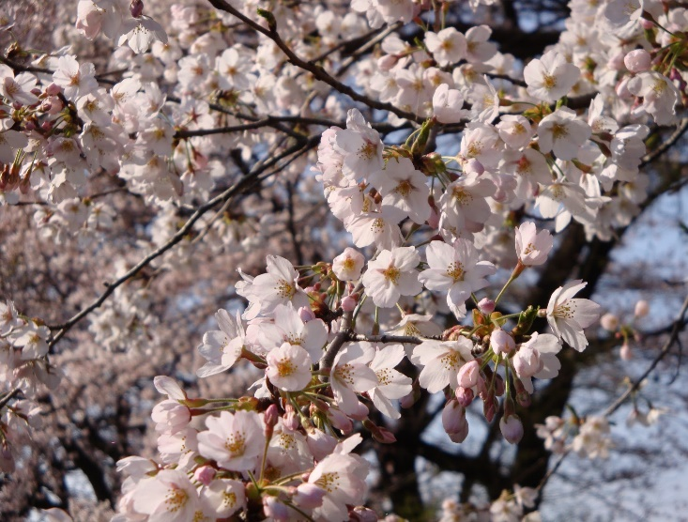
社会福祉法人 観音の里
高城園デイサービスセンター
〒885-1202
宮崎県都城市高城町穂満坊3416
℡0986-58-4550 fax0986-58-4609
URL：https://www.takajyouen.jp/
✉：kannon@mist.ocn.ne.jp
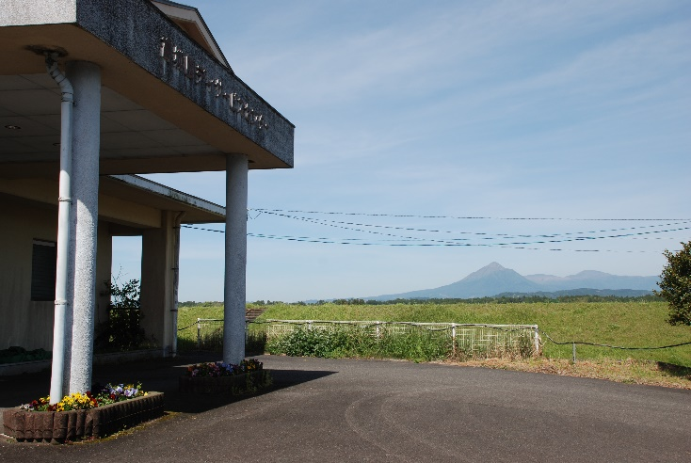
デイサービスでの昼食・おやつ
デイサービス内の厨房にて、作りたての昼食を提供させて頂いております。
また、イベントの際は特別食を用意しており利用者の方に喜ばれています。
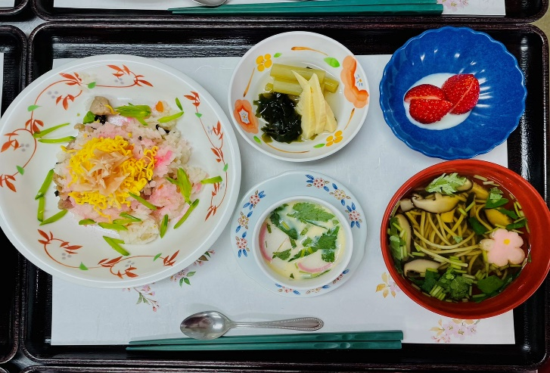
レクレーション・イベント
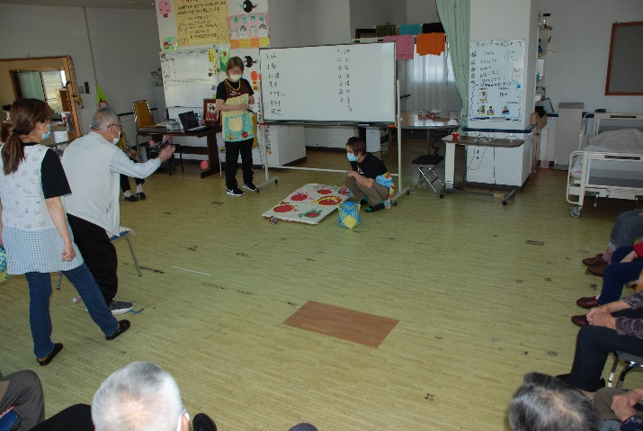
その季節ごとのイベント・屋外活動や誕生会など定期的に計画しています。
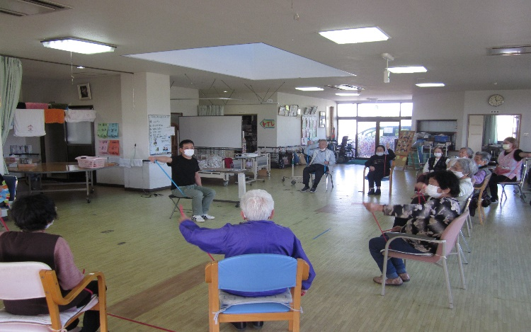
個別機能訓練
自宅での生活習慣を第一に考えて、個別のプログラムを計画し理学療法士・機能訓練指導員が利用者一人一人に沿った、日常生活の維持・向上と介護予防を目的とした訓練を実施していきます。

高城園の理念
１.尊厳ある生活を支援します。
２.安心感のある生活を支援します。

デイサービスの1日
8：30
送迎
9：45
手洗い・健康チェック・入浴・
水分補給・創作活動・運動・
個別リハビリ・個別機能訓練
11：45
手洗い・口腔体操・水分補給
12：00
昼食・口腔ケア
13：00
個別機能訓練・個別リハビリ・
集団体操・創作活動・水分補給
15：00
レクレーション・集団活動
15：30
お茶休憩・談話・帰宅準備
16：00
送迎

